Announcement for Parents
Dear Parents,
As part of my English ,IT and science integration project, students will create brochure about Olive Trees in Jordan. This activity will help them apply what they have learned in class, including inserting images, formatting text, and organizing information in Microsoft Word.
I kindly ask for your support at home to help your child complete this simple and meaningful project.
How to Edit a Brochure in Microsoft Word (Step-by-Step)
1. Option 1: Using a template
Open Microsoft Word.
Search for “brochure template” and choose a tri-fold design.
Option 2: Creating from scratch
Open a blank document.
Set the Orientation to Landscape:
Layout → Orientation → Landscape
Set the page into three columns:
Layout → Columns → Three
Now you have three panels for your tri-fold brochure: front, back, and inside panels.
3. Insert Titles and Text (maximum 4 facts per page).
4. Insert Images: Insert → Pictures.
5. Format the brochure (font, alignment, colors).
6. Save the file: File → Save As.
Steps 3 to 6 can be done by your child with your help, according to their choices
7. After my approval on the first copy your can print 4 colored copies or send digitally to teacher Yamama.
Brochure Template
Brochure – Outer Side (Page 1)
Column 1 (Back Cover):
- A back cover text ( - Closing note about olive trees)
- Small image.
Column 2 (Inside Flap):
- Short note
- Image
Column 3 (Front Cover):
- Title: Olive Trees in Jordan
- Image
- Short sentence: A symbol of peace and heritage
Brochure – Inner Side (Page 2)
Column 1 – Where Olive Trees Grow:
- Up to 4 facts
- Map placeholder
- Image
Column 2 – Products & Uses:
- Olive oil
- Pickles
- Wood crafts
- Olive leaf uses
- Image of products.
Column 3 – Oldest Olive Trees & Value:
- 2000-year-old trees
- Cultural and spiritual value
- Symbol of peace
- Image

أعزائي أولياء الأمور،
ضمن مشروع دمج اللغة الإنجليزية و علم النباتات من مادة العلوم و
مهارات التكنولوجيا سيقوم الطلاب بإنشاء منشور رقمي عن شجرة الزيتون في الأردن. يهدف هذا المشروع إلى تطبيق ما تعلّموه مثل إدراج الصور وتنسيق النصوص نرجو مساعدتكم في إتمام هذا المشروع.
خطوات عمل منشور
Microsoft Word Open
او نموذج 1الخيار الأول : استخدام قالب
.
ابحث عن "قالب بروشور" واختر تصميمًا بثلاث طيات
(Tri-Fold).
الخيار الثاني: الإنشاء من البداية
افتح مستندًا فارغًا.
اضبط الاتجاه على الوضع الأفقي
)Landscape):
Layout → Orientation → Landscape
قسّم الصفحة إلى ثلاثة أعمدة:
Layout → Columns → Three
الآن لديك ثلاث لوحات لبروشورك بثلاث طيات: اللوحة الأمامية، اللوحة الخلفية، واللوحات الداخلية.
* إضافة النصوص
( ٤ حقائق بالحد الأقصى لكل صفحة).
*إضافة الصور
* Insert → Pictures
كما تعلمنا في حصة الحاسوب. تنسيق النصوص والصور.*
. حفظ الملف.*
ان امكن او بعد موافقة المعلمة على صحة النسخة الأصلية يمكنك القيام بطباعة اربع نسخ ملونة من كل بروشور .*
إرسال نسخة رقمية للمعلمة لتقوم بطباعة البروشور.

نموذج المنشور
النموذج هنا مترجم للعربية لمساعدتكم في البحث عن المعلومات لكن المنشور يجب ان يكون فقط باللغة الإنجليزية. كما هو موضح في النموذج السابق.
البروشور – الجانب الخارجي (الصفحة 1)
العمود 1 (الغلاف الخلفي):
- مكان مخصص لنص الغلاف الخلفي
- صورة صغيرة
العمود 2 (الطية الداخلية):
- ملاحظة قصيرة حسب الرغبة
- صورة
العمود 3 (الغلاف الأمامي):
- العنوان: أشجار الزيتون في الأردن
- مكان مخصص للصورة
- جملة قصيرة: رمز للسلام والتراث

البروشور – الجانب الداخلي (الصفحة 2)
العمود 1 – أين تنمو أشجار الزيتون:
- اقصى حد 4 حقائق
- صورة توضح أماكن تواجد الزيتون في الأردن
العمود 2 – المنتجات والاستخدامات:
- زيت الزيتون
- المخللات
- الحرف اليدوية من الخشب
- استخدامات أوراق الزيتون
- صورة للمنتجات

العمود 3 – أقدم أشجار الزيتون والقيمة:
- أشجار عمرها 2000 سنة
- عبارة عن القيمة الثقافية و الدينية.
- عبارة انها رمز للسلام
- جملة معبرة عن الزيتون في بلادنا ، مثال :
Olive trees are more than plants — they are part of our hearts and heritage.”
- صورة

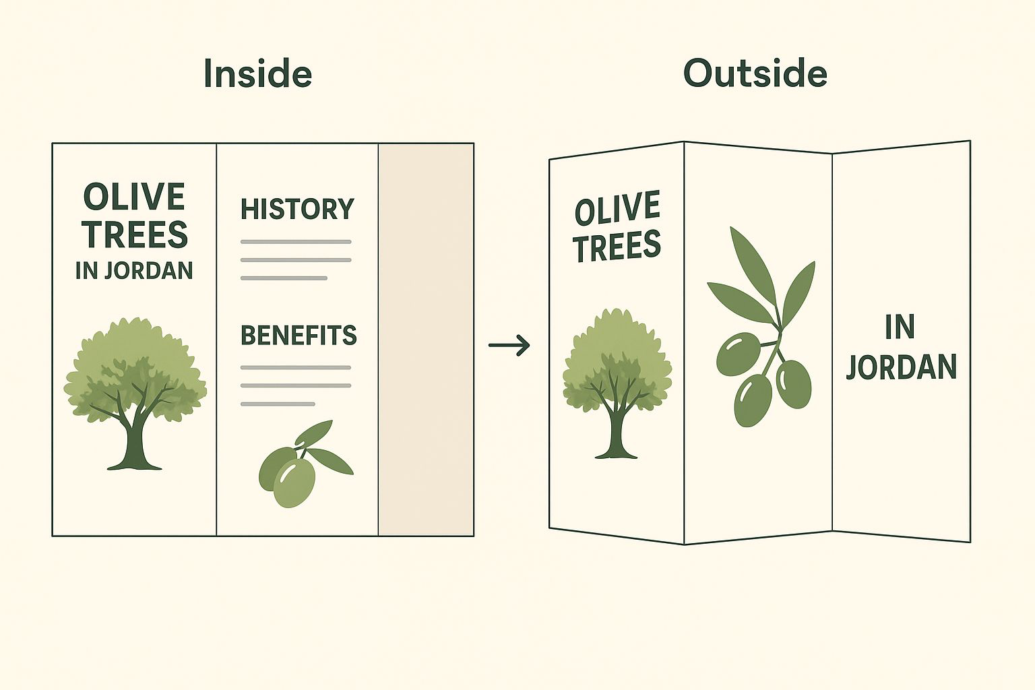

Be creative and find nice and interesting facts and images.
Make sure they are short and in a simple language.
Don’t use ChatGPT or pay an expert to do it. Just try your best and I will help you with it.
Don’t hesitate to contact me anytime you need help with your project.
Good luck ️

كونوا مبدعين وابحثوا عن حقائق وصور جميلة و معبرة.
تأكدوا أن تكون قصيرة وبأسلوب بسيط وسهل الفهم.
لا تستخدموا مواقع الذكاء الاصطناعي ولا تلجأوا لشخص خبير في المكتبات للقيام بذلك، حاولوا بذل أفضل ما لديكم وسأساعدكم في ذلك.
لا تترددوا في التواصل معي في أي وقت تحتاجون فيه للمساعدة .

Teacher: Yamama Ali.

